 Информация для покупателя
Комплект видеонаблюдения BarTon AHD/TVI/CVI 4.2 1080P
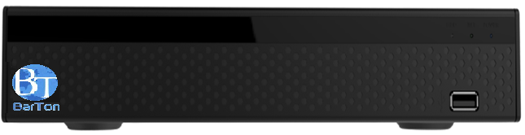
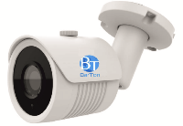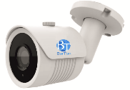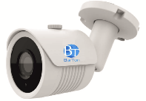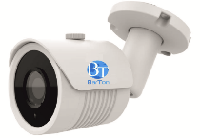
Комплект поставки:
- Видеорегистратор гибридный 4-х канальный BarTon DR4HD (без ЖД) – 1 шт.
- Мышь компьютерная – 1 шт.
- Видеокамера уличная BarTon BR-B200F36F23 – 4 шт.
- Шнур комбинированный с разъемами, длиной 18 м – 4 шт.
- Блок питания BarTon 12В/5А – 1 шт.
- Шнур-разветвитель с разъемами (1 вход, 5 выходов) – 1 шт.
- Комплект инструкций пользователя - 1 шт.

Гарантийные обязательства  Безопасная утилизация    Ознакомьтесь с местной системой раздельного сбора электрических и электронных товаров. Соблюдайте местные правила. Утилизируйте старые видеокамеры отдельно от бытовых отходов.  Правильная утилизация вашего товара позволит предотвратить возможные отрицательные последствия для окружающей среды и человеческого здоровья.  Эксплуатация по истечении срока службы  Срок службы – 3 года. По истечении срока службы исправный комплект видеонаблюдения не представляет опасности для жизни, здоровья и имущества потребителя. Возможно дальнейшее использование видеорегистратора по ее прямому назначению.  Гарантийный срок составляет: 24 (двадцать четыре) месяца, за исключением перечисленных ниже принадлежностей:  - Соединительных кабелей;  - Комплекта крепежа;  - Документации, упаковки. | Товарный знак BarTon  Страна происхождения: КНР  Изготовитель: Лонгсе Технолоджи Ко. Лтд.  Адрес изготовителя:  № 728, Каичуанг Аве., Гуанчжоу, Китай, 510530  Импортер:  ООО «Спутник Логистик».  Адрес импортера:  197374, Россия, Санкт-Петербург,  ул. Оптиков, д.4, корп. 2, лит. А, офис 210  Тел.: (812) 332-23-24
Видеорегистратор гибридный 4-х канальный BarTon DR4HD и Видеокамеры уличные BarTon BR-B200F36F23 сертифицированы на соответствие требованиям ТР ТС 020/2011 «Электромагнитная совместимость технических средств», ТР ЕАЭС 037/2016 "Об ограничении применения опасных веществ в изделиях электротехники и радиоэлектроники".

Блок питания BarTon 12В/5А сертифицирован на соответствие требованиям ТР ТС 004/2011 «О безопасности низковольтного оборудования», ТР ЕАЭС 037/2016 "Об ограничении применения опасных веществ в изделиях электротехники и радиоэлектроники".
Внимание: Мы постоянно улучшаем качество нашей продукции, поэтому технические характеристики и комплектация могут быть изменены без предварительного уведомления.

